Môn : Toán Lớp : 3A
Tiết 27: Tìm thừa số trong một tích (T1)
Ngày dạy: Ngày 14 tháng 10 năm 2025

I. YÊU CẦU CẦN ĐẠT:
1. Năng lực:
a. Tạo không khí vui vẻ, hứng thú trước giờ học.
b. Học sinh biết cách tìm và tìm được thừa số trong một tích.
c. Vận dụng giải các bài tập, bài toán thực tế có liên quan.
d. Năng lực:
- Năng lực tư duy lập luận toán học , năng lực giao tiếp, giải quyết vấn đề thông qua các hoạt động giải các bài tập, bài toán thực tế liên quan đến tìm thành phần chưa biết trong phép nhân.
- Năng lực tự chủ, tự học: lắng nghe, trả lời câu hỏi, làm bài tập.
- Năng lực giao tiếp và hợp tác: thông qua hoạt động thảo luận, chia sẻ nhóm.
2. Phẩm chất:
- Phẩm chất nhân ái: Có ý thức giúp đỡ lẫn nhau trong hoạt động nhóm để hoàn thành nhiệm vụ.
- Phẩm chất chăm chỉ: Chăm chỉ suy nghĩ, trả lời câu hỏi; làm tốt các bài tập.
- Phẩm chất trách nhiệm: Giữ trật tự, biết lắng nghe, học tập nghiêm túc.
II. ĐỒ DÙNG DẠY HỌC :
Con thuyền bằng xốp để chơi trò chơi “Con thuyền tri thức” bài tập 2; thẻ a, b, c.

III. HOẠT ĐỘNG DẠY HỌC:

Hoạt động của giáo viên | Hoạt động của học sinh
1. Khởi động:
Đạt yêu cầu 1a.
- Giới thiệu.  + Vận động theo bài nhạc “Ghen covy”  - Tham gia trò chơi mang tên “Đội cứu hộ vùng lũ”.  + GV nêu cách chơi, luật chơi.  Với mỗi câu trả lời đúng của các em sẽ giúp đội cứu hộ cứu những người dân đang mắc kẹt ra khỏi vùng lũ lụt.  - Yêu cầu HS làm trắc nghiệm bảng con.  Chọn đáp án đúng nhất ?  Câu 1. 9 × 4 =? Đáp án : A. 36  Câu 2. 7 × 6 =? Đáp án : B. 42  Câu 2: 45 : 9 =? Đáp án : A.9  Câu 4 : Mỗi túi có 9 quả cam, hỏi 3 túi như vậy có bao nhiêu quả cam ?  Đáp án : B. 27  - Nhận xét bài, liên hệ giáo dục tình yêu thương, sự chia sẻ với người dân vùng lũ lụt. | - HS cả lớp tham gia bài khởi động.  - HS lắng nghe.  - HS tham gia trò chơi bằng thẻ A,B,C.  -Lắng nghe.
2. Khám phá
- Đạt yêu cầu 1b,d,2.
- Chiếu hình vẽ:  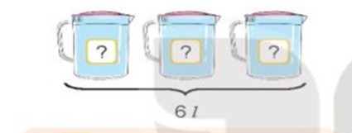  - Các em quan sát và nói cho cô biết cô có mấy ca nước?  - Chiếu :  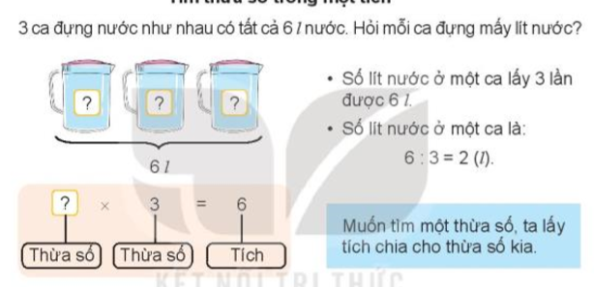  - Quan sát và cho biết 3 ca nước này có tất cả mấy lít nước?  - Chiếu bài toán:  Bài toán:  3 ca đựng nước như nhau có tất cả 6l nước. Hỏi mỗi ca đựng mấy lít nước?  - Yêu cầu đọc bài toán.  - Hướng dẫn HS hình thành phép tính:  + Số nước ở mỗi ca cô đặt là ? số lít nước ở mỗi ca được lấy mấy lần?  + 3 ca có tất cả bao nhiêu lít nước?  - Nêu thành phần của phép tính ?  - Giới thiệu bài.  Bài 13 : Tìm thành phần trong phép nhân, phép chia.  Tiết 1: “Tìm thừa số trong một tích”  - Mỗi ca có bao nhiêu lít nước ?  - GV yêu cầu HS thảo luận nhóm 4  GV chốt : Mỗi ca có số lít nước?  6: 3 = 2 l  - Vậy từ đây các con hãy đưa ra cho cô cách tìm thừa số trong một tích.  - Mời HS nêu suy nghĩ của mình.  - GV Chốt: Muốn tìm một thừa số, ta lấy tích chia cho thừa số kia.  - Yêu cầu HS nhắc lại.  - GV hỏi: Vậy nếu trường hợp ? nằm ở vị trí thừa số thứ 2 ta làm như thế nào ? | - HS quan sát, trả lời.  - HS trả lời.  - 1 HS đọc to.  - HS trả lời.  - HS trả lời.  - HS trả lời.  - HS nhắc tên bài.  - Thảo luận nhóm 4, chia sẽ kết quả.  - HS suy nghĩ cá nhân trả lời.  - HS nhắc lại.  - HS trả lời.
3. Hoạt động
- Đạt yêu cầu 1c,d,2.
Bài 1:  - Yêu cầu đọc bài.  - Bài 1 yêu cầu gì ?  - GV hướng dẫn mẫu  -Hướng dẫn HS làm câu mẫu:  ? × 5 = 35  Chúng ta sẽ tìm ? bằng cách áp dụng qui tắc vừa học, lấy tích là 35 chia cho thừa số kia là 5, tức là lấy 35 chia 5 bằng 7.  ? × 5 = 35  35 : 5 = 7  - Chơi trò chơi “Con thuyền tri thức”.  - GV nêu cách chơi: HS tạo nhóm 4, nghe nhạc dừng ở nhóm nào, nhóm đấy thảo luận và nêu cách làm phép tính nhận được.  - Nhận xét.  Bài 2:  - GV kể câu chuyện “Qủa hồng của thỏ con”.  - Yêu cầu HS “ thực hiện các phép tính” để giúp thỏ con hái các quả hồng bằng cách trả lời đúng các câu hỏi:  - Yêu cầu làm bảng con  ? × 6 = 18 Đáp án : 3  5 × ? = 30 Đáp án : 6  7 × ? = 21 Đáp án : 3  ? × 9 = 36 Đáp án : 4  GV chốt:  Thừa số 8 3 5 7 4  Thừa số 4 6 6 3 9  Tích 32 18 30 21 36  - GV hỏi : ? 3 × 6 = 18 . Vì sao con có kết quả bằng 3?  *Giáo dục HS về sự chia sẻ, yêu thương, giúp đỡ đến mọi người.  Bài 3:  - Chiếu hình:  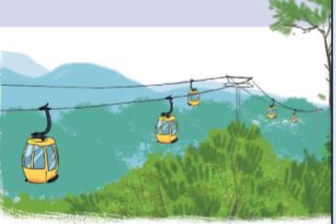  - Cả lớp hãy quan sát lên màn hình và cho cô biết bức tranh này vẽ gì ?  - GV giới thiệu : Đây là ca-bin dùng để chở người.  - Chiếu bài toán.  5 ca-bin chở tất cả 30 người. Biết rằng số người ở mỗi ca-bin như nhau. Hỏi mỗi ca-bin chở bao nhiêu người?  - Bài toán cho chúng ta biết gì?  - Bài toán hỏi gì?  - Mỗi ca-bin chở bao nhiêu người ?  - Yêu cầu làm bài vào vở.  - GV chấm, sửa bài.  Bài giải:  Số người ở mỗi ca-bin là:  30 : 5 = 6 (người)  Đáp số: 6 người  - GV Hỏi: Cách đặt lời giải khác?  - Nhận xét.  - Liên hệ Giáo dục HS : | - HS đọc.  - HS trả lời.  - HS theo dõi.  - HS kết bạn tạo nhóm chơi trò chơi.  a, ? × 4 = 28  ??  28 : 4 = 7  b, ? × 3 = 12  ?  12 : 3 = 4  ?  c, 6 × ? = 24  24 : 6 = 4  - HS lắng nghe  - Lắng nghe kể chuyện.  - HS thực hiện theo yêu cầu . Với mỗi câu trả lời đúng giúp thỏ con hái được một quả hồng.  - HS trả lời.  - HS lắng nghe, chia sẽ.  - HS quan sát.  - HS trả lời.  - HS trả lời.  - HS trả lời.  - HS trả lời.  - HS làm bài tập vào vở, 1 bảng nhóm.  - HS trả lời.  - HS nhận xét bài của bạn.  - HS nêu cách đặt lời giải khác.  - Lắng nghe.
3. Vận dụng
- Đạt yêu cầu 1c.
- Tham gia trò chơi “Món quà tặng mẹ”.  Mỗi câu trả lời đúng em sẽ giúp mẹ làm được một việc tốt.  - Nêu luật chơi, cách chơi.  - Mời HS tham gia chơi.  Chọn đáp án đúng nhất?  Câu 1: Cho phép tính :  × 4 = 12  Số cần điền vào ô trống là? Đáp án: 3  Câu 2 : Cho phép tính : 7 × ? = 35  Thừa số cần tìm là: Đáp án 5  Câu 3: 6 can nước mắm như nhau chứa tất cả 54l nước mắm. Hỏi mỗi can đó chưa được bao nhiêu lít nước mắm? Đáp án 9l  - Nhận xét.  *Liên hệ ngày 20-10:  - Yêu cầu HS nêu việc tốt sẽ làm để giúp mẹ.  - H :  + Qua bài học hôm nay em được trải nghiệm những gì?  + Em thích nhất hoạt động nào trong tiết học?  - Nhận xét tiết học.  - Dặn dò về nhà. | - HS tham gia chơi trả lời các câu hỏi.  - HS nêu  - HS nêu .  - HS nêu theo ý kiến riêng.  - Lắng nghe.
IV. ĐIỀU CHỈNH SAU BÀI DẠY:
.....................................................................................................................................
.....................................................................................................................................
.....................................................................................................................................

